商城系统开发文档

目 录
目 录 2
第一章 系统简介 3
1.1 背景 3
1.2系统建设的目标 3
第二章 技术分析 4
2.1系统分析 4
2.1.1 系统结构 4
2.1.1 组件 4
2.1.2 用户角色 6
2.2 关键技术 6
2.2.1 编写规范 6
2.2.2 URL重写 10
2.2.3 Velocity模板引擎 12
2.2.4 Spring配置 17
2.3 开发指南 20
2.3.1 入口 20
2.3.2 目录结构 20
2.3.3 web.xml解析 21
第三章 开发实践 24
3.1商品删除 24
3.1.1 后台代码流程操作 24
3.1.2 后台代码分析 26
3.1.3 前台代码流程操作 28
3.1.4 前台代码分析 29

系统简介

1.1背景
电子商务就是指以电子方式在网上完成产品或服务的一种销售，或购买和电子支付等业务交易的过程叫电子商务。电子商务的通常缩写为EC（Electronic Commerce），是一种全新的商务活动模式，它充分利用互联网的易用性、广域性和互通性，实现了快速可靠的网络化商务信息交流和业务交易。
电子商务根据各种参与交易的方式不同可以分为企业对企业和企业对公司，而电子商务网站可以根据功能设置的不同可以分为电子市场（E-marketplace）网站、电子销售(E-distributor)网站、电子购买（E-procurement）网站。其中，电子商务网站的设计就是在中立的立场上的，不但要考虑到购买方的不同和需求，也要考虑到销售方的利益。电子商务网站的主要服务对象是销售商，而电子购买网站的主要服务对象是买主，其目的说白了就是通过在网站上聚集大量的买主，在通过大宗的购买降低价格。有利于加速企业信息流通，为保证企业稳定发展奠定基础。

1.2建设目标
构建传统电子商务的基础上实现多用户电子商务平台，从管理到店铺，从店铺到产品的多维度管理模式，提炼出更可靠的盈利模式，主要为了满足顾客的需求，为企业（公司）赢得利润；与其他组织形成电子伙伴关系，向顾客提供更好的服务是一个商务网站的目标；在系统中能够使企业实现全国化与全球化经营战略；通过网络建立战略性的资源外包联盟，原来复杂的工作现在只需按几下鼠标就能在国际互联网上逐一地拓展出几百万个潜在的客户。因此，系统是实现改善经营管理、开拓市场、提高企业竞争力等。

第二章 技术分析

2.1系统分析

2.1.1 系统结构
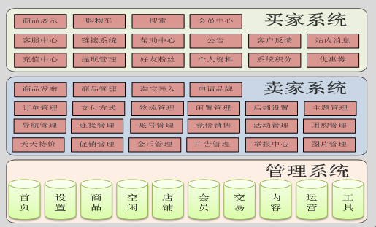

2.1.1 组件
我们的系统目前主要分为多组件，其中组件主要有：
组件名称 | 描述 | 是否可用(●可用、○不可用)
Base | 提供系统最基本能力支持，数据库表的持久化对象，各个表基本操作的接口以及文件上传功能。 | ●
Core | 整个系统的核心组件，在此组件当中包含了缓存、安全、使用Spring通过orm组件来代理hibernate做数据库操作、构造统一的DAO、QueryService等等。 | ●
Buyer | 针对买家管理实现用户中心、消息、收藏夹、购买订单等业务。 | ●
Admin | 基于管理员的能力对系统进行管理，此组件主要包含管理员所能操作的业务。 | ●
Login-plug | 系统中可使用其他登录方式，如QQ、新浪微博等，都在此组件进行接入。 | ●
Lucene | 提供快速对系统、店铺、产品进行全文索引功能。 | ●
Pay | 系统提供多种订单支持方式，其中有支付宝、网银在线、Paypal、财付通。 | ●
Seller | 卖家业务管理统一在这组件内实现，主要有：宝贝管理、订单管理。 | ●
Timer | 实现系统中的一些定时任务，统计任务等后台运行机制。 | ●
Uc | 支持ucenter整合，实现用户的一站式注册、登录、退出以及社区其他数据的交互。 | ●
View | 实现浏览查看功能，主要针对查询业务独立封装出来组件便于以后优化 | ●

2.1.2 用户角色
目前在整个系统中用户大体分为四种角色：管理员、买家、卖家、匿名用户。
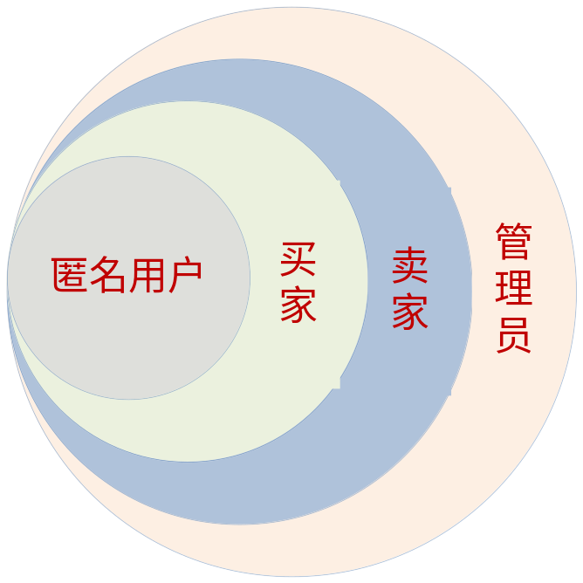

2.2 关键技术

2.2.1 编写规范

命名规则
1）包：命名应该都是名词或名词性词组，全部小写，单词之间用"."分开;一般使用本公司／组织网站域名的逆序后跟具体的软件内部模块名
包命名举例： package com.sun.java； package com.mycompany.db；
2）类：名词或名词性词组，每个单词首字母大写；一般不使用缩写，除非其缩写更通用和便于理解，如HTML；当要区别接口和实现类的时候，可以在类的后面加上"Impl"，例如：interface Container与class ContainerImpl；Exception类用"Exception"做为类命名的结尾，例如：DataNotFoundException；抽象类用"Abstract"做为类命名的开头，例如：AbstractBeanDefinition,AbstractBeanFactory；Test类最好能用"Test"做为类命名的结尾。例如：ContainerTest
类命名举例：class Person； class SpringRain
3）接口： 同"类"的命名规则
接口命名举例：interface Runner；
4）方法：动词或动词性词组，首字母小写，第二个及以后的单词首字母大写；
方法命名举例：run（）； displayInformation（）；
5）变量： 名词或名词性词组，首字母小写，第二个及以后的单词首字母大写；
不提倡使用下画线"_"和美元符"$"作为变量开头；单词间可以使用下画线分隔；变量名不宜过长但也应有意义，除非是临时使用（例如只涉及几行代码）后即丢弃的情况，不建议使用单个字母做变量名，常用的临时使用的变量名包括表示整数的i，j，k，m，n和表示字母的c以及表示异常对象的e等。
变量命名举例：int age； int student_age； String studentName； Exception e；
6）常量：每一个单词都要大写，单词之间用"_"分开。
常量命名举例：final static int MIN_WIDTH = 4
7）文件的命名：java源程序文件以.java结尾，编译后的文件以.class结尾。例如：Container.java，Container.class。

文件组织
1. 一个文件由被空行分割而成的段落以及标识每个段落的可选注释共同组成。超过2000行的程序难以阅读，所以一个java程序文件中的代码行数不能超过2000行，除非有特殊原因。每个Java源文件都包含一个单一的公共类或接口。若私有类和接口与一个公共类相关联，可以将它们和公共类放入同一个源文件。公共类必须是这个文件中的第一个类或接口。
Java源文件还遵循以下规则，这个规则规定了java程序段落的顺序：
- 开头注释
- 包和引入语句
- 类和接口声明
2.在一个Java类中，各部分顺序：
1）属性声明
2）构造方法声明
3）static语句
4）普通方法声明
5）main方法声明
6）内部类的声明
总结：一般一个完整的java文件内容如下：
1) 包的定义
2) impot类（输入包的顺序、避免使用*）输入包应该按照java.*.*，javax.*.*，org.*.* ，com.*.*的顺序import;在import的时候不应该使用* (例如: java.util.*)
3) 类或接口的定义
4)静态变量定义，按public，protected，private顺序
5)实例变量定义，按public，protected，private顺序
6)构造方法
7)方法定义顺序按照public方法(类自己的方法)，实现接口的方法，重载的public方法，受保护方法，包作用域方法和私有方法。
注意：一般类中每个方法的代码行数不要超过100行。

分隔和缩进
1.使用空行
在下述情况下使用单行的空白行来分隔：
1）在方法之间
2）在方法内部代码的逻辑段落小节之间
3）在方法中声明局部变量之后，具体的Java语句之前
4）在注释行之前
5）在同一个源文件中定义的多个类/接口之间使用双行的空白行来分隔
2.使用空格符
除正常的成分之间以空格符分隔名（如数据类型和变量名之间），在下述情况下也应使用一个空格符来分隔：
1）运算符和运算符之间，如： c = a + b；
2）在参数列表中的逗号后面，如： void m1（int year， int month） {}
3）在if，for，while待语句之后 如： if （a > b） {}
3.使用换行符
不建议在一行中写多条语句，一条语句的长度一般超过了80个字符时，应该换行;
当一行表达式不能在一行内显示，请按下列顺序要求拆行：
1)在"("或"="符号后拆行
2)在","拆行
3)在一个操作符后拆行
4)把并发的拆行放到同一级别上的缩进
5)如果在拆行中再次拆分的时候遇到"("，应该新拆出来的行放在更远的一个缩进级别上
4.使用小括号
可以使用小括号来强行规定运算顺序
5.使用花括号
开始位置可以位于当前内容的尾部，也可以另起一行
6.使用缩进
在下述情况下应用缩进
1）类中的成分
2）方法体或语句块中的成分
3）换行时的非起始行
缩减量一般为在上一级成分的基础上再缩进四个空格，而 Eclipse 默认格式化是采用 1 个制表符的，可以采用下面的方式更改一下：Window ——> Preferences…… ——> Java ——> Code Style ——> Formatter 点右边的"Edit……"按钮，切换到第一个选项卡"Indentation"，在 General settings 组将 Tab policy 由 Table only 改为 Space only，同时把 Indentation size 和 Tab size 改为 4，最后把最上面的 Profile name 取一个名字，名字任意，再点 OK 按钮就可以了。以后按 Tab 键或者 Ctrl + Shift + F 会自动采用 4 个空格作为一个层次的缩进。在eclipse开发工具中，把代码写好之后，可以用快捷键：CTRL + SHIFT + F来自动格式化代码。

声明语句
1.变量声明：每行声明一个变量，并加注释。例如：
int count; // number of containers
int count, size; // AVOID THIS!
数组声明应该采用前缀方式。例如：
int[] table;
String[] args;
2.类或接口声明
1) "{"和声明语句在同一行。
2)如果不能在同一行显示，就将"extends"或"implements"进行拆行，并放在两个缩进级别后。
3) "}"符号应该独自占一行。
例如：
public class ChiefExecutiveOfficer
extends Manager
implements Person {
...
}
3.方法声明
"{"和声明语句在同一行。
"}"符号应该独自占一行。
总结：每行声明一个变量，并尽量在声明变量的同时对其进行初始化，除非其初值尚不确定。局部变量应在其所在的方法或语句块的开头集中声明，而不应随用随声明。

注释
Java有两种注释方法。"/* This is a comment */"或 "// This is a comment"
第一种应该被用到写JavaDoc上，并且都用"/**"开头。
第二种适合于在做部分代码的注释，但只适合做非常短内容的注释。
另外，对于 HTML、XML、CSS、JavaScript 我要遵守的编码规范如下：
1) HTML、XML 由于层次缩进比较多，建议采用两个空格作为一层缩进；
2) CSS 和 JavaScript 为了与 HTML 配合，也采用两个空格作为一层缩进；
3) HTML、XML 的标签名、属性称全部使用小写字母，HTML 尽量能符合 XHTML 的规范，避免使用 XHTML 不推荐使用的标签，比如：font、applet 等等；
4) HTML 的属性值采用双引号界定；
5) JavaScript 在尽量使用标准的语法、对象等，变量声明能加上 var.字符串常量统一采用单引号界定

2.2.2 URL重写
简介
UrlRewriteFilter是一个用于改写URL的Web过滤器，类似于Apache的mod_rewrite。适用于任何Web应用服务器（如Resin，Orion，Tomcat等）。其典型应用就把动态URL静态化，便于搜索引擎爬虫抓取你的动态网页。

基本原理
JSP页面地址--> 服务器Filter过滤 --> 调用urlrewrite.xml映射规则 --> 服务器响应 --> 转换成伪地址

安装
在其主页下载该包文件，把其jar包放在lib目录下，在web.xml中添加下面内容
Xml代码：
<filter>
<filter-name>UrlRewriteFilter</filter-name>
<filter-class>org.tuckey.web.filters.urlrewrite.UrlRewriteFilter
</filter-class>
</filter>
<filter-mapping>
<filter-name>UrlRewriteFilter</filter-name>
<url-pattern>*.htm</url-pattern>
</filter-mapping>

参数介绍
web.xml下的filter参数设置介绍
Xml代码：
<filter>
<filter-name>UrlRewriteFilter</filter-name>
<filter-class>org.tuckey.web.filters.urlrewrite.UrlRewriteFilter
</filter-class>
</filter>
<!--设置定时检查配置文件的时间以供重新加载的时间，该参数值为整型，0为每次都检查，-1为从不检查，默认为-1 -->
<init-param>
<param-name>confReloadCheckInterval</param-name>
<param-value>60</param-value>
</init-param>
<!--设置配置文件的路径-->
<init-param>
<param-name>confPath</param-name>
<param-value>/WEB-INF/urlrewrite.xml</param-value>
</init-param>
<!--设置日志的等级-->
<init-param>
<param-name>logLevel</param-name>
<param-value>DEBUG</param-value>
</init-param>
<!--设置状态目录，必须以/开始，默认为/rewrite-status-->
<init-param>
<param-name>statusPath</param-name>
<param-value>/status</param-value>
</init-param>
<!--是否允许状态页面，默认为true-->
<init-param>
<param-name>statusEnabled</param-name>
<param-value>true</param-value>
</init-param>
<!--设置host 的列表，可以使用通配符，多个host 用逗号隔开-->
<init-param>
<param-name>statusEnabledOnHosts</param-name>
<param-value>localhost, dev.*.myco.com, *.uat.mycom.com</param-value>
</init-param>
<!--重写规则-->
<init-param>
<param-name>modRewriteConfText</param-name>
<param-value>
RewriteRule ^/~([^/]+)/?(.*) /u/$1/$2 [R]
RewriteRule ^/([uge])/([^/]+)$ /$1/$2/ [R]
</param-value>
</init-param>
<filter-mapping>
<filter-name>UrlRewriteFilter</filter-name>
<url-pattern>*.htm</url-pattern>
</filter-mapping>

urlrewrite.xml 配置文件参数
Xml代码：
<?xml version="1.0" encoding="utf-8"?>
<!DOCTYPE urlrewrite PUBLIC "-//tuckey.org//DTD UrlRewrite 2.6//EN"
"http://tuckey.org/res/dtds/urlrewrite2.6.dtd">
<urlrewrite>
<rule>
<note>id参数文章管理</note>
<from>^/article_([0-9]+).htm$</from>
<to type="forward">/article.htm?param=$1</to>
</rule>
<rule>
<note>mark参数文章管理</note>
<from>^/article_([A-Za-z]+).htm$</from>
<to type="forward">/article.htm?param=$1</to>
</rule>
</urlrewrite>

2.2.3 Velocity模板引擎
简介
Velocity是一个基于java的模板引擎（template engine），它允许任何人仅仅简单的使用模板语言（template language）来引用由java代码定义的对象。作为一个比较完善的模板引擎，Velocity的功能是比较强大的，但强大的同时也增加了应用复杂性。
基本语法
1、"#"用来标识Velocity的脚本语句，包括#set、#if 、#else、#end、#foreach、#end、#iinclude、#parse、#macro等；
如：
#if($info.imgs)
<img src="$info.imgs" border=0>
#else
<img src="noPhoto.jpg">
#end
2、"$"用来标识一个对象(或理解为变量)；如：$i、$msg、$TagUtil.options(...)等。
3、"{}"用来明确标识Velocity变量；
比如在页面中，页面中有一个$someonename，此时，Velocity将把someonename作为变量名，若我们程序是想在someone这个变量的后面紧接着显示name字符，则上面的标签应该改成${someone}name。
4、"!"用来强制把不存在的变量显示为空白。
如当页面中包含$msg，如果msg对象有值，将显示msg的值，如果不存在msg对象同，则在页面中将显示$msg字符。这是我们不希望的，为了把不存在的变量或变量值为null的对象显示为空白，则只需要在变量名前加一个“!”号即可。
如：$!msg
我们提供了五条基本的模板脚本语句，基本上就能满足所有应用模板的要求。这四条模板语句很简单，可以直接由界面设计人员来添加。在当前很多EasyJWeb的应用实践中，我们看到，所有界面模板中归纳起来只有下面四种简单模板脚本语句即可实现：
A)、$!obj 直接返回对象结果。
如：在html标签中显示java对象msg的值。<p>$!msg</p>
在html标签中显示经过HtmlUtil对象处理过后的msg对象的值 <p>$!HtmlUtil.doSomething($!msg)</p>

<p>$!HtmlUtil.doSomething($!msg)</p>

B)、#if($!obj) #else #end 判断语句
如：在EasyJWeb各种开源应用中，我们经常看到的用于弹出提示信息msg的例子。

#if($msg)
<script>
alert('$!msg');
</script>
#end

上面的脚本表示当对象msg对象存在时，输出<script>等后面的内容。
C)、#foreach( $info in $list) $info.someList #end 循环读取集合list中的对象，并作相应的处理。
如：EasyJF开源论坛系统中论(0.3)坛首页显示热门主题的html界面模板脚本：

#foreach( $info in $hotList1)
<a href="/bbsdoc.ejf?easyJWebCommand=show&&cid=$!info.cid" target="_blank">
$!info.title</a><br>
#end

上面的脚本表示循环遍历hotList1集合中的对象，并输出对象的相关内容。

D)、#macro(macroName)#end 脚本函数(宏)调用，不推荐在界面模板中大量使用。
如：在使用EasyJWeb Tools快速生成的添删改查示例中，可以点击列表的标题栏进行升降排序显示，这是我们在EasyJWeb应用中经常看到的一个排序状态显示的模板内容。
函数(宏)定义，一般放在最前面
#macro(orderPic $type)
#if ($orderField.equals($type))
<img src="/images/ico/${orderType}.gif">
#end
#end

具体的调用如：<font color="#FFFFFF">头衔#orderPic("title")</font>
5、包含文件#inclue("模板文件名")或#parse("模板文件名")
主要用于处理具有相同内容的页面，比如每个网站的顶部或尾部内容。
使用方法，可以参考EasyJF开源Blog及EasyJF开源论坛中的应用！
如：#parse("/blog/top.html")或#include("/blog/top.html")
parse与include的区别在于，若包含的文件中有Velocity脚本标签，将会进一步解析，而include将原样显示。

关于#set的使用
在万不得已的时候，不要在页面视图自己声明Velocity脚本变量，也就是尽量少使用#set。有时候我们需要在页面中显示序号，而程序对象中又没有包含这个序号属性同，可以自己定义。如在一个循环体系中，如下所示：

#set ($i=0)
#foreach($info in $list)
序号:$i
#set($i=$i+1)
#end
Velocity脚本语法摘要
1、声明:#set ($var=XXX)左边可以是以下的内容
Variable reference
String literal
Property reference
Method reference
Number literal #set ($i=1)
ArrayList #set ($arr=["yt1","t2"])
算术运算符

2、注释:
单行## XXX
多行#* xxx
xxxx
xxxxxxxxxxxx*#

3、变量 Variables
以 "$" 开头，第一个字符必须为字母。character followed by a VTL Identifier. (a .. z or A .. Z).
变量可以包含的字符有以下内容：
alphabetic (a .. z, A .. Z)
numeric (0 .. 9)
hyphen ("-")
underscore ("_")

4、Properties
$Identifier.Identifier
$user.name
hashtable user中的的name值.类似：user.get("name")

5、Methods
object user.getName() = $user.getName()

6、Formal Reference Notation
用{}把变量名跟字符串分开

如
#set ($user="csy"}
${user}name
返回csyname

$username
$!username
$与$!的区别
当找不到username的时候，$username返回字符串"$username"，而$!username返回空字符串""

7、双引号 与 引号
#set ($var="helo")
test"$var" 返回testhello
test'$var' 返回test'$var'
可以通过设置 stringliterals.interpolate=false改变默认处理方式

8、条件语句
#if( $foo )
<strong>Velocity!</strong>
#end
#if($foo)
#elseif()
#else
#end
当$foo为null或为Boolean对象的false值执行.

9、逻辑运算符:== && || !

10、循环语句#foreach($var in $arrays ) // 集合包含下面三种Vector, a Hashtable or an Array
#end
#foreach( $product in $allProducts )
<li>$product</li>
#end

#foreach( $key in $allProducts.keySet() )
<li>Key: $key -> Value: $allProducts.get($key)</li>
#end

#foreach( $customer in $customerList )
<tr><td>$velocityCount</td><td>$customer.Name</td></tr>
#end

11、velocityCount变量在配置文件中定义
# Default name of the loop counter
# variable reference.
directive.foreach.counter.name = velocityCount
# Default starting value of the loop
# counter variable reference.
directive.foreach.counter.initial.value = 1

12、包含文件
#include( "one.gif","two.txt","three.htm" )

13、Parse导入脚本
#parse("me.vm" )

14、#stop 停止执行并返回

15、定义宏Velocimacros ,相当于函数 支持包含功能
#macro( d )
<tr><td></td></tr>
#end
调用
#d()

16、带参数的宏
#macro( tablerows $color $somelist )
#foreach( $something in $somelist )
<tr><td bgcolor=$color>$something</td></tr>
#end
#end

17、Range Operator
#foreach( $foo in [1..5] )

2.2.4 Spring配置
简介
Spring 框架是一个分层架构，由 7 个定义良好的模块组成(分别为Core、AOP、ORM、DAO、Context、Web、WebMVC)。Spring 模块构建在核心容器之上，核心容器定义了创建、配置和管理 bean 的方式。主要解决企业应用开发的复杂性
组成 Spring 框架的每个模块（或组件）都可以单独存在，或者与其他一个或多个模块联合实现。每个模块的功能如下：
核心容器：核心容器提供 Spring 框架的基本功能。核心容器的主要组件是 BeanFactory，它是工厂模式的实现。BeanFactory 使用控制反转 （IOC） 模式将应用程序的配置和依赖性规范与实际的应用程序代码分开。
Spring 上下文：Spring 上下文是一个配置文件，向 Spring 框架提供上下文信息。Spring 上下文包括企业服务，例如 JNDI、EJB、电子邮件、国际化、校验和调度功能。
Spring AOP：通过配置管理特性，Spring AOP 模块直接将面向方面的编程功能集成到了 Spring 框架中。所以，可以很容易地使 Spring 框架管理的任何对象支持 AOP。Spring AOP 模块为基于 Spring 的应用程序中的对象提供了事务管理服务。通过使用 Spring AOP，不用依赖 EJB 组件，就可以将声明性事务管理集成到应用程序中。
Spring DAO：JDBC DAO 抽象层提供了有意义的异常层次结构，可用该结构来管理异常处理和不同数据库供应商抛出的错误消息。异常层次结构简化了错误处理，并且极大地降低了需要编写的异常代码数量（例如打开和关闭连接）。Spring DAO 的面向 JDBC 的异常遵从通用的 DAO 异常层次结构。
Spring ORM：Spring 框架插入了若干个 ORM 框架，从而提供了 ORM 的对象关系工具，其中包括 JDO、Hibernate 和 iBatis SQL Map。所有这些都遵从 Spring 的通用事务和 DAO 异常层次结构。
Spring Web 模块：Web 上下文模块建立在应用程序上下文模块之上，为基于 Web 的应用程序提供了上下文。所以，Spring 框架支持与 Jakarta Struts 的集成。Web 模块还简化了处理多部分请求以及将请求参数绑定到域对象的工作。
Spring MVC 框架：MVC 框架是一个全功能的构建 Web 应用程序的 MVC 实现。通过策略接口，MVC 框架变成为高度可配置的，MVC 容纳了大量视图技术，其中包括 JSP、Velocity、Tiles、iText 和 POI。
Spring 框架的功能可以用在任何 J2EE 服务器中，大多数功能也适用于不受管理的环境。Spring 的核心要点是：支持不绑定到特定 J2EE 服务的可重用业务和数据访问对象。毫无疑问，这样的对象可以在不同 J2EE 环境 （Web 或 EJB）、独立应用程序、测试环境之间重用。

配置
<!-- 启用支持Annotation注解方式的事务管理 -->
<tx:annotation-driven transaction-manager="transactionManager" />

<!-- 把标记了@Controller等注解的类转换为bean -->
<context:component-scan base-package="com.shopping" />

<!--文件上传设置-->
<bean id="multipartResolver" class="org.springframework.web.multipart.commons.CommonsMultipartResolver">
<property name="maxUploadSize">
<value>10485760</value><!-- 文件上传最大为10M -->
</property>
<property name="maxInMemorySize" value="4096" />
</bean>

<!-- 对模型视图名称的解析，即在模型视图名称添加前后缀 -->
<bean id="velocityCongfig"
class="org.springframework.web.servlet.view.velocity.VelocityConfigurer">
<property name="resourceLoaderPath">
<value>/</value>
</property>
<property name="velocityProperties">
<props>
<prop key="input.encoding">UTF-8</prop>
<prop key="output.encoding ">UTF-8</prop>
</props>
</property>
</bean>
<bean id="viewResolver" class="org.springframework.web.servlet.view.velocity.VelocityViewResolver">
<property name="viewClass"
value="org.springframework.web.servlet.view.velocity.VelocityView" />
<property name="contentType">
<value>text/html;charset=UTF-8</value>
</property>
</bean>

<!-- property-placeholder是一个属性遍历器，定位一个属性文件，属性文件存放的是jdbc一些连接数据 -->
<context:property-placeholder location="classpath:/config/shoppingdb.properties" />
<!--配置velocity engine默认路径-->
<bean id="velocityEngine" class="org.springframework.ui.velocity.VelocityEngineFactoryBean">
<property name="resourceLoaderPath" value="/velocity/"></property>
</bean>

<!-- 配置数据源 -->
<bean id="dataSource" class="org.apache.commons.dbcp.BasicDataSource"
destroy-method="close">
<property name="driverClassName" value="${driverClassName}" />
<property name="url" value="${url}" />
<property name="username" value="${username}" />
<property name="password" value="${password}" />
<property name="initialSize" value="${initialSize}" />
<property name="maxActive" value="${maxActive}" />
<property name="maxIdle" value="${maxIdle}" />
<property name="minIdle" value="${minIdle}" />
</bean>

2.3 开发指南

2.3.1 入口
通过权限的访问者有不同的页面访问路径，如下表：
用户类型 | 访问URL | 对应Action
匿名用户 | http://host:port/shopping/index.html | IndexViewAction.index
普通用户 | http://host:port/shopping/user/login.htm | LoginViewAction.login
卖家用户 | http://host:port/shopping/user/login.htm | LoginViewAction.login
管理员 | http://host:port/shopping/admin/login.htm | BaseManageAction.login

2.3.2 目录结构
在2.1.1章节已经对系统当中各个java组件进行详细描述，那么就不再叙述，这里只对WebContent下的目录结构进行详解。

WebContent
|-META-INF
|-resources -----资源目录
|-data -----sql文件以及相关字典文件
|-editor -----在线编辑器
|-flash -----存放系统中所用的flash文件|
|-other -----存放其他组件文件，如:flash跨域策略文件
|-style -----存放系统中所有样式，一共三类(公共类、店铺类、管理类)
|-upload -----文件上传目录，存放已经上传到系统中的文件
|-WEB-INF
|-lib -----存放系统所依赖的第三方的开源jar包
|-templates -----模板，目前只定义了中文模板，可以定义更多语言类的模板
|-zh_cn
|-shop -----商城模板
|-system -----系统模板
|-urlrewrite.xml -----URL重写配置文件
|-web.xml -----总所周知的web.xml
|-shopping-servlet.xml -----配置Spring AOP 进行自动代理
|-index.html -----系统入口文件

2.3.3 web.xml解析
web.xml配置两个serlvet、三个listener、七个filter。
Servlet配置：
<!--主要负责流程控制，初始化Web MVC上下文，容器启动时加载该Servlet -->
<servlet>
<servlet-name>shopping</servlet-name>
<servlet-class>
org.springframework.web.servlet.DispatcherServlet
</servlet-class>
<load-on-startup>1</load-on-startup>
</servlet>
<servlet-mapping>
<servlet-name>shopping</servlet-name>
<url-pattern>*.htm</url-pattern>
</servlet-mapping>

<!--主要负责文件上传 -->
<servlet>
<servlet-name>UploadServlet</servlet-name>
<servlet-class>
com.shopping.foundation.servlet.UploadServlet
</servlet-class>
</servlet>
<servlet-mapping>
<servlet-name>UploadServlet</servlet-name>
<url-pattern>/image/upload</url-pattern>
</servlet-mapping>
Listener配置：
<!--初始化通用上下文，加载XML中已经配置好的bean，如:applicationContext-configuration.xml ，-->
<listener>
<listener-class>
org.springframework.web.context.ContextLoaderListener
</listener-class>
</listener>

<!-- 自定义Listener，主要对其进行安全访问控制 -->
<listener>
<listener-class>
com.shopping.core.loader.ServletContextLoaderListener
</listener-class>
</listener>

<!-- 获取系统根目录 -->
<listener>
<listener-class>
org.springframework.web.util.WebAppRootListener
</listener-class>
</listener>

Filter 配置：
<!-- 解决JPA延时加载问题 -->
<filter>
<filter-name>jpaFilter</filter-name>
<filter-class> org.springframework.orm.jpa.support.OpenEntityManagerInViewFilter
</filter-class>
<init-param>
<param-name>singleSession</param-name>
<param-value>false</param-value>
</init-param>
<init-param>
<param-name>entityManagerFactory</param-name>
<param-value>entityManagerFactory</param-value>
</init-param>
</filter>
<filter-mapping>
<filter-name>jpaFilter</filter-name>
<url-pattern>*.htm</url-pattern>
</filter-mapping>

<!-- 对发送的请求进行字符编码处理 -->
<filter>
<filter-name>encoding-filter</filter-name>
<filter-class>
org.springframework.web.filter.CharacterEncodingFilter
</filter-class>
<init-param>
<param-name>encoding</param-name>
<param-value>UTF-8</param-value>
</init-param>
<init-param>
<param-name>ForceEncoding</param-name>
<param-value>true</param-value>
</init-param>
</filter>
<filter-mapping>
<filter-name>encoding-filter</filter-name>
<url-pattern>*.htm</url-pattern>
</filter-mapping>

<!-- 代理模式的应用,把servlet容器中的filter同spring容器中的bean关联起来 -->
<filter>
<filter-name>springSecurityFilterChain</filter-name>
<filter-class>
org.springframework.web.filter.DelegatingFilterProxy
</filter-class>
</filter>
<filter-mapping>
<filter-name>springSecurityFilterChain</filter-name>
<url-pattern>*.htm</url-pattern>
</filter-mapping>

<!-- URL重写 -->
<filter>
<filter-name>UrlRewriteFilter</filter-name>
<filter-class>
org.tuckey.web.filters.urlrewrite.UrlRewriteFilter
</filter-class>
</filter>
<filter-mapping>
<filter-name>UrlRewriteFilter</filter-name>
<url-pattern>*.htm</url-pattern>
</filter-mapping>

<!-- 将响应数据进行压缩处理，浏览器需要支持压缩格式gzip -->
<filter>
<filter-name>GZIPEncoder</filter-name>
<filter-class>
com.shopping.core.zip.CompressionFilter
</filter-class>
</filter>
<filter-mapping>
<filter-name>GZIPEncoder</filter-name>
<servlet-name>/shopping</servlet-name>
</filter-mapping>

<!-- 与上面springSecurityFilterChain类似，不过设置了targetFilterLifecycle为true，可以在加载时去调用bean -->
<filter>
<filter-name>secondDomainFilter</filter-name>
<filter-class>
org.springframework.web.filter.DelegatingFilterProxy
</filter-class>
<init-param>
<param-name>targetFilterLifecycle</param-name>
<param-value>true</param-value>
</init-param>
</filter>
<filter-mapping>
<filter-name>secondDomainFilter</filter-name>
<url-pattern>*.htm</url-pattern>
</filter-mapping>

开发实践

3.1商品删除

3.1.1 后台代码流程操作
1)开发者登陆后台管理系统：商品->商品管理，如图：3-1-1
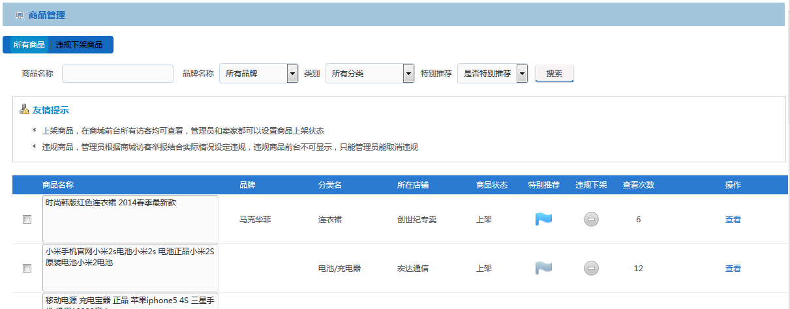
图3-1-1
- 任意选着复选框，可多选可单选
- 右键“删除”按钮使用Firebug查看元素(图3-1-2)，查看以下代码(图3-1-3)
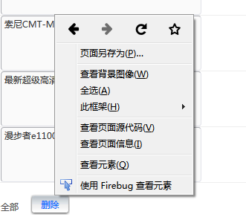
图3-1-2
图3-1-3

- 获取商品删除Action地址，如上图3-1-3可以看出请求删除商品请求URl为:http://localhost:8080/shopping/admin/goods_del.htm，根据所属URL查找java文件，可通过搜索找出所对应的Java文件:com/shopping/manage/admin/action/GoodsManageAction.java
- 准确获取商品删除对应代码块，需要满足2个条件，一、明确对应的Java文件，2、明确Action请求地址，目前这两个条件均以明确。那么在GoodsManageAction.java文件中可以清晰定位请求业务处理代码块如图3-1-4。
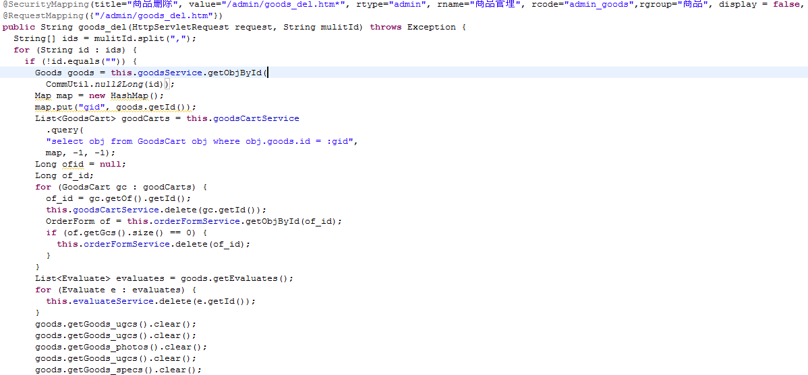

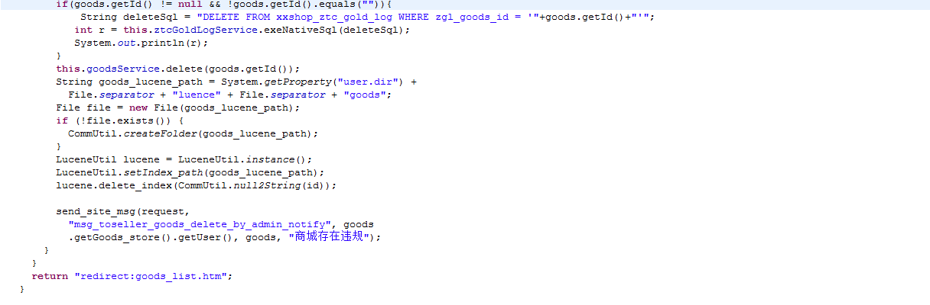
图3-1-4

3.1.2 后台代码分析
/**
* 管理员视图商品删除流程处理功能
* @param request 请求过程中所携带的参数
* @param mulitId 存放所需删除多个商品的ID，已字符串的方式以逗号隔开进行存放
* @return
* @throws Exception
*/
@SecurityMapping(title="商品删除", value="/admin/goods_del.htm*", rtype="admin", rname="商品管理", rcode="admin_goods",rgroup="商品", display = false, rsequence = 0)
//访问请求URL，这个地址已在绑定商品删除按钮
@RequestMapping({"/admin/goods_del.htm"})
public String goods_del(HttpServletRequest request, String mulitId) throws Exception {
//切割mulitId获取商品ID数组
String[] ids = mulitId.split(",");
//多个ID逐个执行删除
for (String id : ids) {
if (!id.equals("")) {
Goods goods = this.goodsService.getObjById(
CommUtil.null2Long(id));
//如果所要删除的商品在购物车当中那么删除购物车次条商品
Map map = new HashMap();
map.put("gid", goods.getId());
//根据商品ID查找此商品所加入的购物车
List<GoodsCart> goodCarts = this.goodsCartService
.query(
"select obj from GoodsCart obj where obj.goods.id = :gid",
map, -1, -1);
//如果存在于购物车当中，那么从购物车中删除此商品记录
Long of_id;
for (GoodsCart gc : goodCarts) {
of_id = gc.getOf().getId();
this.goodsCartService.delete(gc.getId());
//如果此购物车存在订单，而订单内的购物车为空，那么删除此订单
OrderForm of = this.orderFormService.getObjById(of_id);
if (of.getGcs().size() == 0) {
this.orderFormService.delete(of_id);
}
}
//删除有关此商品的评价
List<Evaluate> evaluates = goods.getEvaluates();
for (Evaluate e : evaluates) {
this.evaluateService.delete(e.getId());
}
//清除规格、图片、属性
goods.getGoods_ugcs().clear();
goods.getGoods_ugcs().clear();
goods.getGoods_photos().clear();
goods.getGoods_ugcs().clear();
goods.getGoods_specs().clear();
//删除直通车关联数据
if(goods.getId() != null && !goods.getId().equals("")){
String deleteSql = "DELETE FROM shopping_ztc_gold_log WHERE zgl_goods_id = '"+goods.getId()+"'";
int r = this.ztcGoldLogService.exeNativeSql(deleteSql);
System.out.println(r);
}
//删除商品
this.goodsService.delete(goods.getId());
//删除Lucene索引
String goods_lucene_path = System.getProperty("user.dir") +
File.separator + "luence" + File.separator + "goods";
File file = new File(goods_lucene_path);
if (!file.exists()) {
CommUtil.createFolder(goods_lucene_path);
}
LuceneUtil lucene = LuceneUtil.instance();
LuceneUtil.setIndex_path(goods_lucene_path);
lucene.delete_index(CommUtil.null2String(id));
//发送消息到页面
send_site_msg(request,
"msg_toseller_goods_delete_by_admin_notify", goods
.getGoods_store().getUser(), goods, "商城存在违规");
}
}
//跳转页面到goods_list.htm
return "redirect:goods_list.htm";
}

3.1.3 前台代码流程操作
1)右键商品管理内容体，选择此框架->在新标签页中打开框架，如图3-1-5
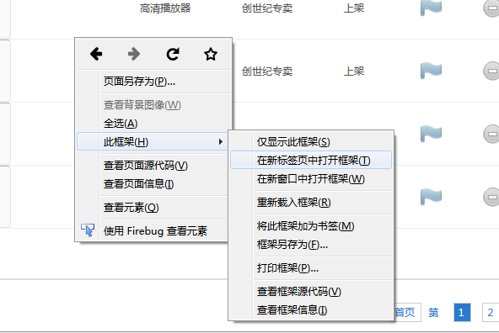
图3-1-5
浏览器打开后(图3-1-6)，查看浏览器地址栏地址：http://localhost:8080/shopping/admin/goods_list.htm
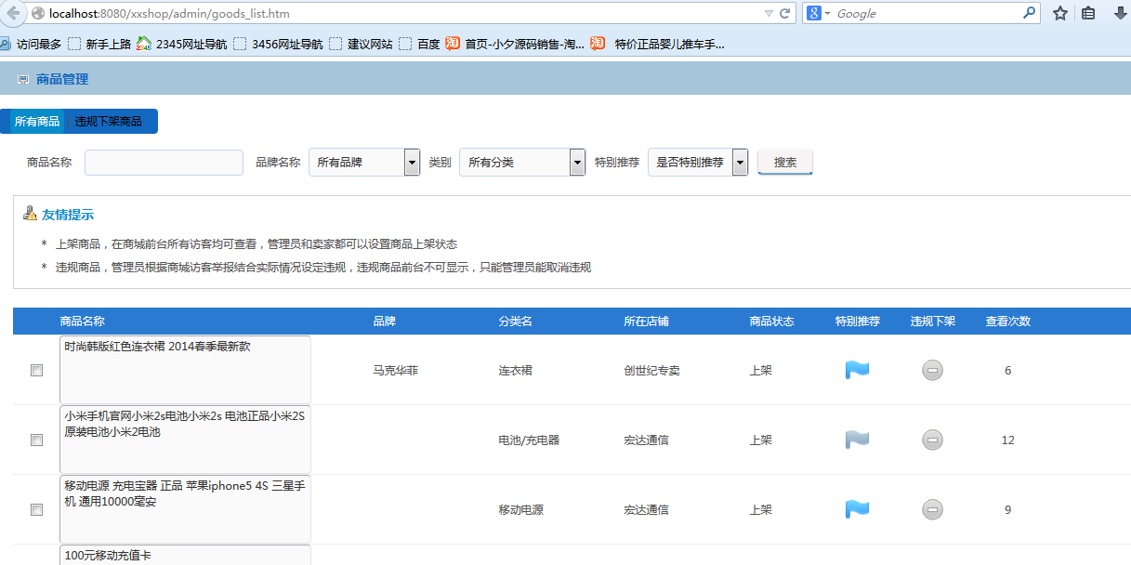
图3-1-6
- 查找Action对应Java文件:com/shopping/manage/admin/action/GoodsManageAction.java:goods_list，通过goods_list方法可以看出最终展示页面:admin/blue/goods_list.html
3)打开goods_list.html页面分析代码。

3.1.4 前台代码分析
打开goods_list.html页面查找删除按钮(图3-1-7)，通过点击事件(onclick)可以发现流程处理请求URL，鼠标移动到onclick内容的js函数上按住CTL+鼠标左键跳转到对应的js文件上对应js执行函数(图3-1-8)
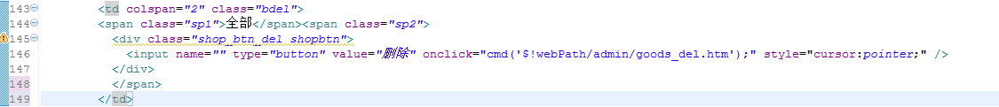
图3-1-7
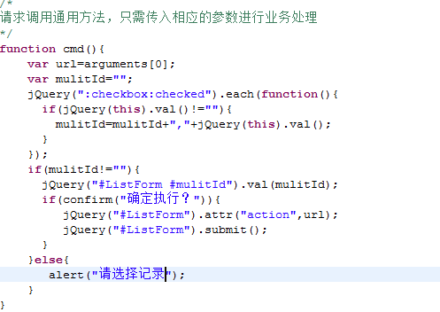
图3-1-8
/*
请求调用通用方法，只需传入相应的参数进行业务处理
*/
function cmd(){
//获取请求URL地址
var url=arguments[0];
//获取被选择的记录ID，以空字符串打头
var mulitId="";
jQuery(":checkbox:checked").each(function(){
if(jQuery(this).val()!=""){
mulitId=mulitId+","+jQuery(this).val();
}
});
//如果ID为空那么不执行,并告诉选择记录，ID不为空那么执行请求，请求地址为上面获取的URL
if(mulitId!=""){
jQuery("#ListForm #mulitId").val(mulitId);
if(confirm("确定执行？")){
jQuery("#ListForm").attr("action",url);
jQuery("#ListForm").submit();
}
}else{
alert("请选择记录");
}
}

